中國文化大學教育部高教深耕計畫
計畫成果紀錄表

子計畫 | B4強化學院跨領域特色教學
具體作法 | 辦理企業橋接講座
主題 | 創新創業歷程
內容  （活動內容簡述/執行成效） | 主辦單位： 中國文化大學 大眾傳播學系  活動日期：108/10/28 下午13：00～15：00  活動地點：文化大學 大恩711  主 講 者：王翔威  參與人數：77人（教師 1 人、學生76人、行政人員 0 人、校外 0 人）  內 容：  辦理創新創意創業講座，邀請北立資源再利用股份有限公司董事長王翔威到校演講，王董事長年輕時曾經創業，歷經失敗，雖現在從事環保創新產業有成，但所經歷的過程給予重大的啟發。演講重點為創業的過程，所遇到的法律案件，對於未來規劃從事創業的同學給予寶貴建議。  近年政府推動綠能，例如廢能利用、農地種電與農地養殖蟲已用做蛋白質等用途，並以其經驗說明如何利用政府政策以創造商機。另一方面，許多用於行銷與經營的策略分析，政府都扮演一個重要角色，更是不可忽略的因素。
照片  (檔案大小以不超過2M為限) | 活動照片電子檔名稱  (請用英數檔名) | 活動照片內容說明(每張20字內)
 | 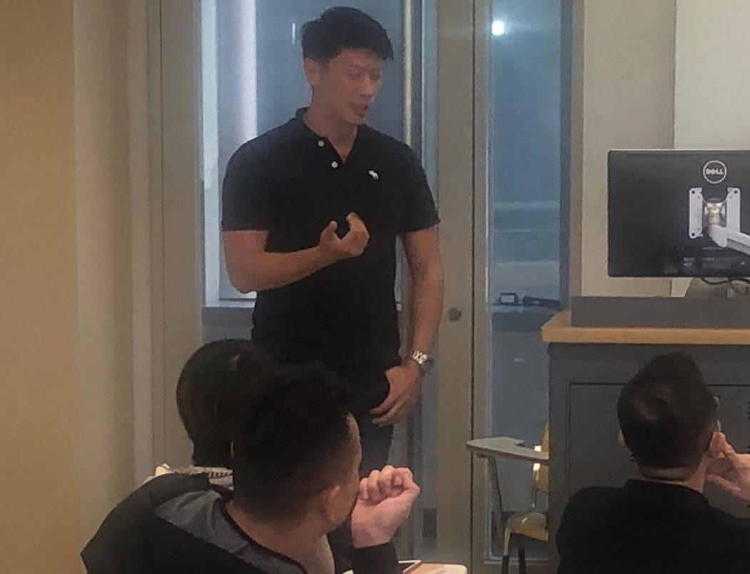 | 教師授課
 | 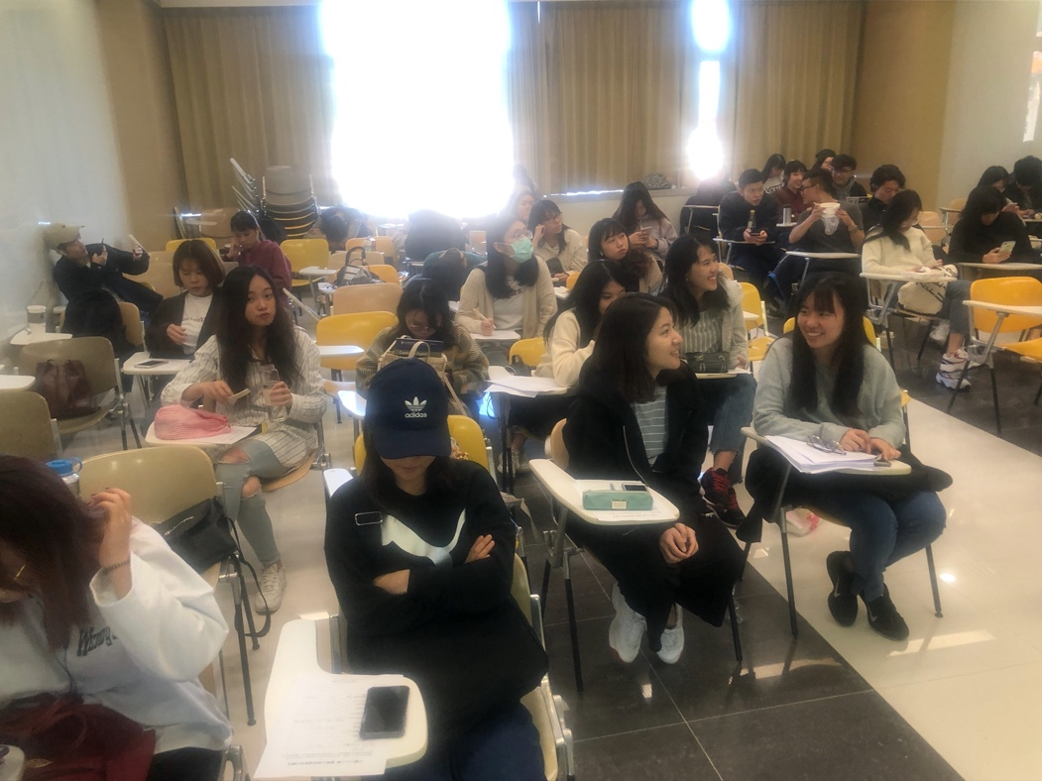 | 學生聽講狀況
 | 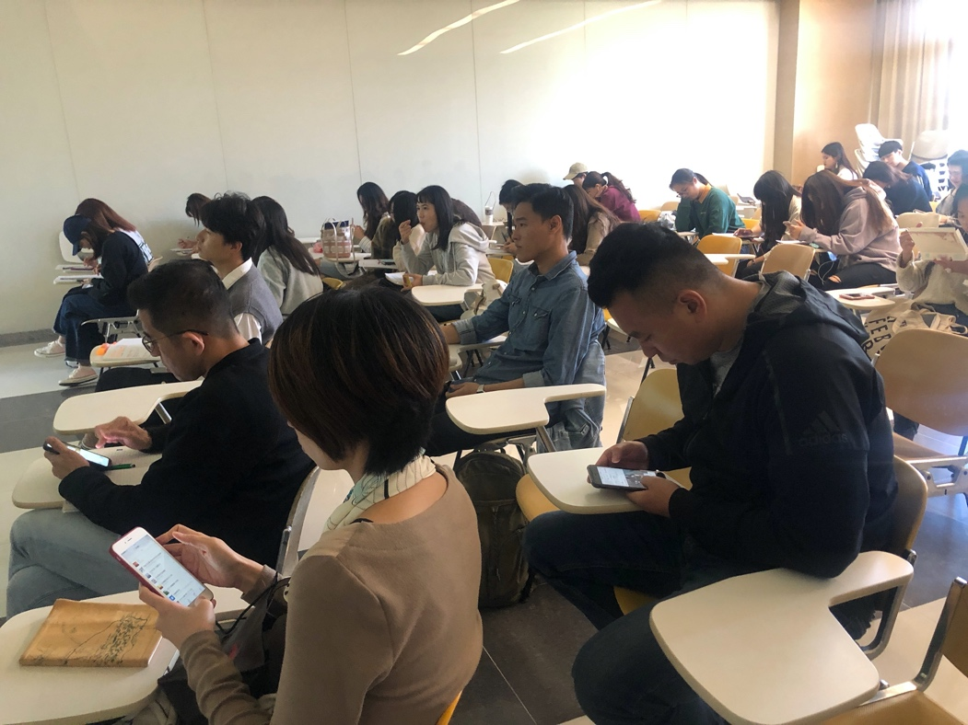 | 教師上課情況
 | 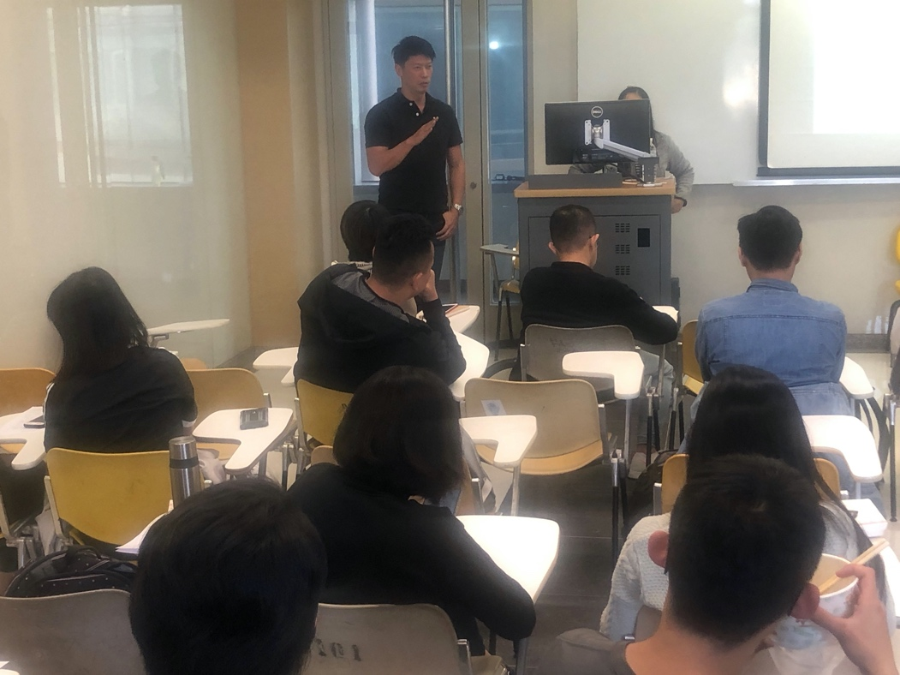 | 教師上課情況

